Bienvenue sur le site onclepaul.fr. ou onclepaul.net Ce site, à vocation exclusivement pédagogique et orienté vers l'imagerie diagnostique met à la disposition des utilisateurs (étudiants, spécialistes en formation initiale ou continue) un riche contenu constitué de cas cliniques divers et variés mais également de cours et conférences correspondant à des exposés plus complets et adaptés à l'enseignement
Tout ce matériel est en libre accès et à la disposition des médecins intéressés .Notre but sera atteint si la consultation orientée du contenu du site peut aider les utilisateur à maîtriser les indications et la technique de réalisation des examen, en particulier la qualité diagnostique des images et des post-traitements. Une attention particulière est apportée à définir et expliciter et comprendre la sémiologie ainsi que les variations anatomiques souvent insuffisamment connues et sources potentielles d'erreurs diagnostiques .
L'analyse des images doit reposer sur des données claires d'anatomie et de physiopathologie dynamiques , intégrant donc les modifications physiologiques des constituants des organes et de leur contenu .
Les confrontations des anomalies décelées sur les images radiologiques aux modifications macroscopiques anatomo-pathologiques observables dans les bons livres (et profitons en pour remercier les remarquable dessins 'd'artistes de Franck Netter dans les 12 volumes de la collection Ciba) dans les photographies per opératoire,s en endoscopie ou...sur les pièces d'autopsie , est un temps esseesest une autopsie in vivo (étymologiquement voir une imag du vivant) , complétée le plus tard possible par une nécropsie (ou autopsie post mortem) ou.. une "virtopsie" néologisme dur pour l'oreille désignant une exploration scanographique dans un contexte médico-légal de décès accidentel ou criminel.
Insistons encore sur la sémantique pour rappeler qu'il faudrait, surtout sur l'imagerie en coupes , bannir le terme d'interprétation des images en radiodiagnostic ; une "interprétation" exprime une subjectivité or il faut au contraire que différents utilisateurs voient les mêmes choses sur un examen donné . C'est donc sur une lecture objective , la plus précise possible, et dépourvue de toute "interprétation ", par essence subjective que l'on doit appuyer ses conclusions.
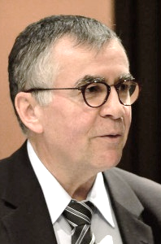
Enfin et surtout , il faut en radiologie comme en clinique , que les enseignants comme les enseignés aient comme objectif permanent non seulement la nécessité d'apprendre à reconnaître les items sémiologiques mais également de les comprendre (et d'exprimer clairement leur signification dans le compte-rendu de leurs examens ) .
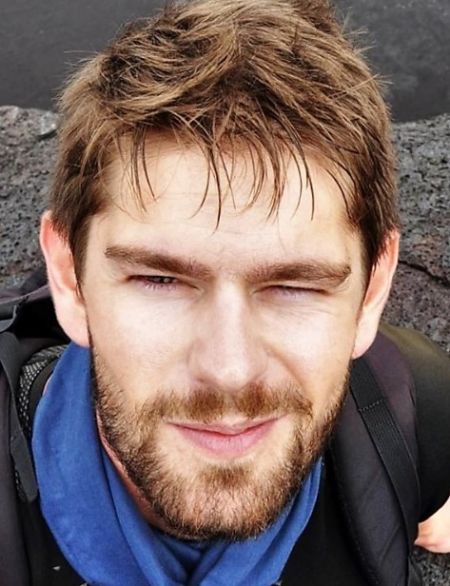
.Le site a été créé en juillet 2013 par le Pr Denis Régent chef du service de radiologie adultes du CHU Nancy-Brabois puis attaché au service d' imagerie Guilloz. Toute la partie technique du site a été réalisée et sa maintenance assurée avec compétence et disponibilité depuis la création par Nicolas Labonne , informaticien du service d'imagerie Guilloz (Chef de service Pr Alain Blum qui a toujours encouragé la création et le développement du site) . Depuis le début de l'année 2020, le nouveau responsable du site le docteur Rémi Duprès, praticien hospitalier au CHR Metz -Thionville exerçant à l'Hôpital de Mercy (Chef de service Dr Laurent Hennequin) et au service de neuroradiologie du CHU Nancy va apporter quelques changements dans la présentation permettant une très utile réorganisation. Le contenu restera bien sûr toujours disponible et toujours en libre accès
. Faites nous part de vos critiques, de préférence constructives, mais toujours précieuses pour améliorer le service mis à la disposition de nos collègues quelle que soit leur modalité d'exercice.
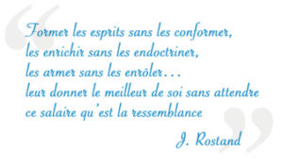
Le site onclepaul.fr repose sur un socle pédagogique issu des différents services d'imagerie radiologique et de médecine nucléaire du CHU de Nancy Il n'aurait pas pu être réalisé sans une coopération active et soutenue de la majeure partie des médecins et de leurs collaborateurs (manipulateurs, infirmières, secrétaires...) qui, durant toutes ces années ont contribué efficacement et dans la bonne humeur, au fonctionnement de ces services
Que Toutes et Tous sachent combien nous avons apprécié de pouvoir progresser ensemble dans une meilleure connaissance de l'imagerie diagnostique et thérapeutique . Ce partage des connaissances qui dépasse largement le domaine de l'imagerie est un élément attractif essentiel du travail en milieu hospitalier .le rôle géographique central fédérateur que peuvent jouer les services de radiologie grâce à des salles de réunion multimédia performantes, à trouvé toute son expression dans les réunions périodique de confrontations radio cliniques et les réunions de concertation pluridisciplinaire oncologiques.
Le site onclepaul.fr remercie toutes celles et tous ceux de nos collègues de France, de Belgique, du Québec, du Vietnam, du Maroc du Sénégal et d'ailleurs (et ils sont très nombreux) qui nous ont déjà adressé de si beaux dossiers soient remerciés ; qu'ils ne s'offusquent pas si nous avons malencontreusement omis de citer la provenance des documents qu'ils nous ont communiqués et qu'ils ne nous en tiennent pas rigueur.

